CLASE 09 – 28/09/2021

Varios ejercicios.

EJERCICIO Nº1

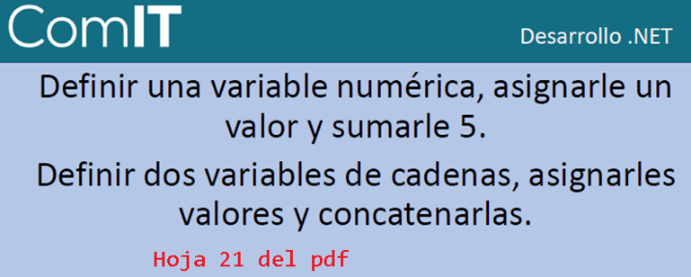

EJERCICIO Nº2

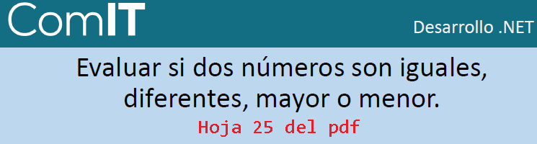

EJERCICIO Nº3

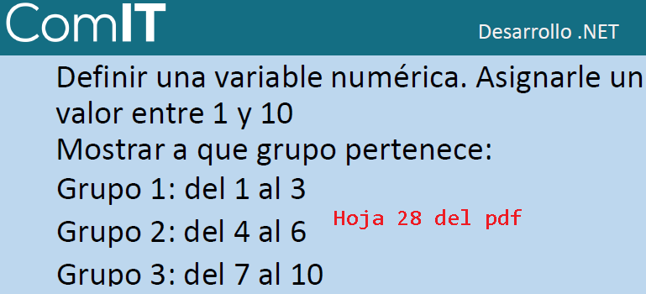

EJERCICIO Nº3 (BIS)

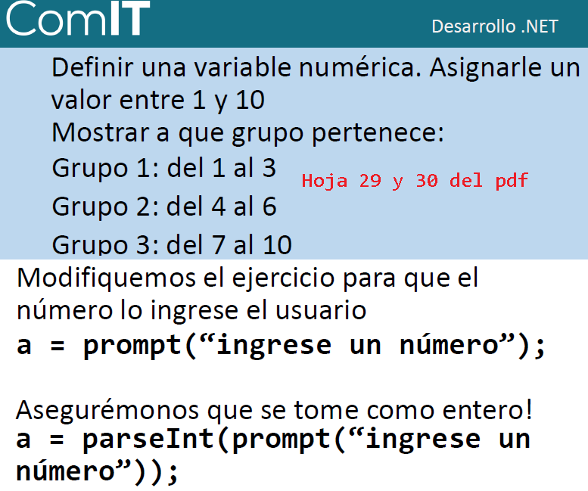

EJERCICIO Nº4

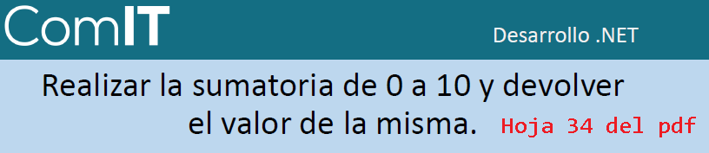

EJERCICIO Nº5

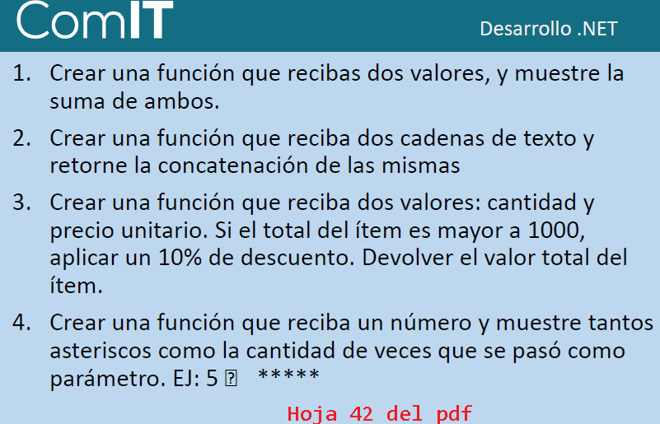

EJERCICIO Nº6

